

Éléments de cours : Titre d'unité

Présentation
En général, les titres d'unité sont utilisés dans les formats de cours qui permettent de scinder le cours en plusieurs pages. Voir format de cours page.
Si ces formats ne sont pas installés, et que vous utilisez un format de cours standard, on peut arriver à ce résultat en organisant le contenu d'une séquence dans une section, chaque section étant divisée en plusieurs séquences puis unités.
L'en-tête d'unité peut alors clarifier la présentation d'un séquence qui contient beaucoup de contenus.
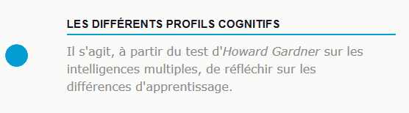

Réglages courants
- Cette option vous permet d'afficher ou cacher la ressource, autrement dit la rendre visible ou cachée aux apprenants. Le masquage n'est généralement pas activé pour des éléments de cours de type titre.

Restreindre la disponibilité
- Sur le plan purement pédagogique, il n'y a pas beaucoup de sens d'activer une restriction quelconque sur un élément de cours de type titre. Cependant, à titre informatif uniquement, la ressource élément de cours peut être accessible en fonction d'une date précise, d'une note obtenue (à une autre activité, par exemple), d'un profil d'utilisateur, d'un groupe d'un groupement ou d'un jeu de restriction imbriquées.

Achèvement d'activité
- De la même manière que pour la disponibilité, pédagogiquement, l'activation d'achèvement ne présente pas vraiment de sens et n'est généralement pas activé pour des éléments de cours de type titre.

Index guide d'utilisation & guide pédagogique éléments de cours - Index du composant - Revenir à l'index des plugins - Revenir au catalogue

